Рекомендации для родителей по теме
«День Победы»
(4- 8 мая)
подготовила учитель- логопед 12 гр.
Миронова Е.С.
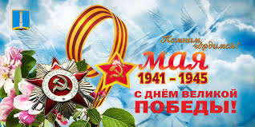

- Побеседуйте с ребёнком о празднике «День Победы»,
почему он так назван и кого поздравляют в этот день. Вспомните, кто из ближайших родственников принимал участие в Великой Отечественной войне, рассмотрите фотографии, иллюстрации в книжках; воспитывайте уважение к ветеранам войны. Послушайте несколько военных песен, проговорите о тексте.
- Игра «Много кого?»:
Ветеран- … Пехотинец- …
Солдат- … Лётчик- …
Танкист- … Ракетчик- …
Захватчик- …
- Игра «Подбери 3 слова- признака» (какой? какая? какие?):
Солдат- …………………………………………………….
Лётчик- …………………………………………………….
Медаль- ……………………………………………………
- Игра «Сосчитай до пяти»:
Один солдат, …………………………………………………..
Один салют, …………………..……………………………….
Один ветеран, …………………………………………………
Одна медаль, …………………………………………………..
- Игра «Сосчитай сколько слогов в словах»:
Ветеран- … Пехотинец- …
Салют- … Танкист- …
Лётчик- … Родина- …

- Выучите стихотворение:
День победы.
Майский праздник – день Победы
Отмечает вся страна.
Надевают наши деды
Боевые ордена.
Их с утра зовёт дорога
На торжественный парад,
И задумчиво с порога
Вслед им бабушки глядят.
(Т.Белозёрова)

7. Составьте рассказ к картине (запишите его) и раскрасьте её:
